Universidad

Facultad Regional Tucuman Ingenieria en Sistemas de Informacion

DISEÑO DE SISTEMAS

TRABAJO FINAL INTEGRADOR

LA EMPRESA S.R.L.

2018

45137-Constantinidi, Valentina Andrea

45158-Peluffo, Eduardo José

42237-Salica, Jorge Ruben

43773-Youssef, David Augusto

NOMBRE DE LA EMPRESA

Docente Teoria: Torres Mabel

Docente Practica: Vicente Francisco

3K02

Grupo N°:12

Presentacion breve de la empresa.

Diagrama de Actividades:

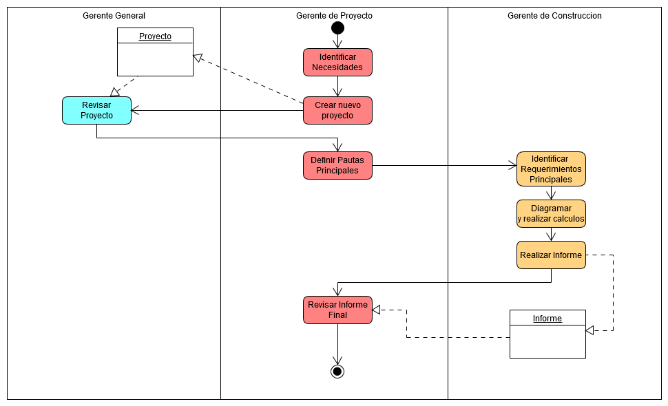

Arquitectura del sistema: Diagrama de bloques.

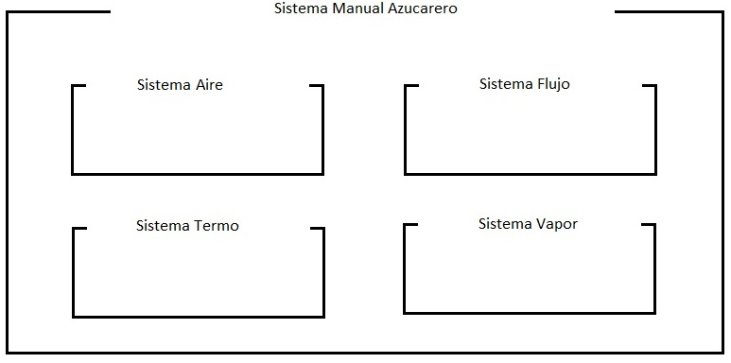

Modelo de Casos de Uso:

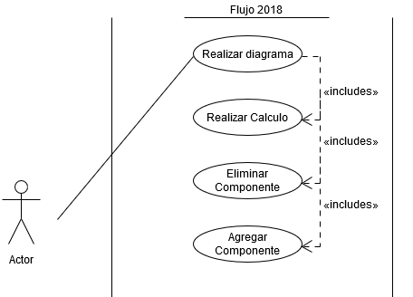

Historias de Usuario:

Historia de Usuario 1

|  |  |
| --- | --- |
| Descripcion: | Como usuario quiero poder iniciar un nuevo proyecto para realizar un diagrama. |
| Criterio de Aceptacion: | Dada la aplicación ejecutada, cuando presione “crear nuevo proyecto” entonces se habilitará un panel de dibujo con un componente tanque. |

|  |  |
| --- | --- |
| Descripción: | Como Usuario quiero poder insertar componentes (caños, bombas, tanques, equipo, accesorios) seleccionándolos y conectándolos para poder diagramar un sistema de transporte de fluidos. |
| Criterios de Aceptación: | Dado un proyecto iniciado, cuando seleccione el botón correspondiente al componente deseado desde un panel lateral entonces estos aparecerán en el panel de dibujo.  Dado un diagrama iniciado y un componente seleccionado, cuando aparezca en el panel de dibujo, entonces se conectará con el componente anterior en pantalla. |

|  |  |
| --- | --- |
| Descripción | Como usuario quiero poder indicar la orientación de los componentes(codo, bomba, válvulas) para diagramar en el sentido deseado. |
| Criterios de Aceptación: | Dado un componente ()cuando presione el botón “cambiar tipo” entonces el componente cambiara de orientación. |

|  |  |
| --- | --- |
| Descripción | Como usuario quiero poder indicar el fluido que se utilizara en el proyecto para poder realizar los cálculos adecuados. |
| Criterios de Aceptación: | Dado un proyecto cuando presione seleccionar fluido entonces se fijara el fluido deseado. |

|  |  |
| --- | --- |
| Descripción | Como Usuario quiero poder dar características específicas al tanque de agua |
| Criterio de Aceptación: | Dado un tanque se muestra las características del objeto y se mostraran todas las opciones modificables: flujo másico, temperatura, diámetro de descarga, presión, altura SNM, tipo de descarga. |

Historia de usuario 4

|  |  |
| --- | --- |
| Descripción: | Como Usuario quiero poder dar características específicas a las cañerías. |
| Criterios de Aceptación: | Dada una cañería se muestra las características del objeto y se mostraran todas las opciones modificables: longitud y rugosidad. |

Historia de usuario 5

|  |  |
| --- | --- |
| Descripción: | Como Usuario quiero poder dar características específicas a los equipos |
| Criterio de Aceptación: | Dado un equipo se muestra las características del objeto y se mostraran todas las opciones modificables: rugosidad |

Historia de usuario 6

|  |  |
| --- | --- |
| Descripción: | Como Usuario quiero poder dar características específicas a las válvulas. |
| Criterio de Aceptación: | Dada una válvula se muestra las características del objeto y se mostraran todas las opciones modificables: diámetro de obturador, diámetro de tubería, rugosidad, tipo de válvula (esclusa esférica globo mariposa). |

Historia de usuario 7

|  |  |
| --- | --- |
| Descripción: | Como Usuario quiero poder dar características específicas a los accesorios de reducción o codos. |
| Criterio de Aceptación: | Dada un accesorio se muestra las características del objeto y se mostraran todas las opciones modificables: diámetro de salida, curvas, rugosidad, tipo de reducción, ángulo. |

Historia de usuario 8

|  |  |
| --- | --- |
| Descripción: | Como Usuario quiero poder dar características específicas a las bombas. |
| Criterio de Aceptación: | Dada una bomba se muestra las características del objeto y se mostraran todas las opciones modificables: Diámetro de salida y rendimiento. |

Historia de usuario 9

|  |  |
| --- | --- |
| Descripción: | Como Usuario quiero verificar la funcionalidad de mi diagrama. |
| Criterio de Aceptación: | Dado un diagrama se verificará la coherencia correcta del diagrama. |

Historia de usuario 10

|  |  |
| --- | --- |
| Descripción: | Como Usuario quiero ver las grillas de calculo de las diferentes perdidas de cargas que existen en cada parte del sistema de fluidos. |
| Criterio de Aceptación: | Dado un diagrama correcto se calcula y muestra por elemento las perdidas de carga propias de cada uno. |

Historia de usuario 11

|  |  |
| --- | --- |
| Descripción: | Como Usuario quiero poder ver la grilla de cálculo para conocer la potencia necesaria que necesita cada bomba para que el sistema de fluidos funcione correctamente. |
| Criterio de Aceptación: | Dado un diagrama y una serie de bombas se calculara y mostrara la potencia necesaria , la impulsión y el NSPH. |

Historia de usuario 12

|  |  |
| --- | --- |
| Descripción: | Como usuario quiero poder eliminar elementos del diagrama. |
| Criterio de Aceptación: | Dado un diagrama y un elemento, este se eliminara del diagrama. |

Historia de usuario 13

|  |  |
| --- | --- |
| Descripción: | Como usuario quiero poder mover el diagrama. |
| Criterio de Aceptación: | Dado un diagrama , este se moverá en su completitud hasta la zona deseada. |

Historia de usuario 14

|  |  |
| --- | --- |
| Descripción: | Como usuario quiero poder poner comentarios en la grilla de diagramación. |
| Criterio de Aceptación: | Dado un diagrama, seleccionara una zona y se agregara un cuadro de texto con el comentario desado. |

Historia de usuario 15

|  |  |
| --- | --- |
| Descripción: | Como usuario quiero poder guardar el diagrama para utilizarlo en un futuro. |
| Criterio de Aceptación: | Dado un diagrama, se guardara en un archivo. |

Historia de usuario 16

|  |  |
| --- | --- |
| Descripción: | Como usuario quiero poder cargar un diagrama para utilizarlo en un futuro. |
| Criterio de Aceptación: | Dado un archivo correcto, este cargara un diagrama hecho anteriormente. |

**Glosario**

|  |  |
| --- | --- |
| Termino | Definición |
| Altura SNM: | Altura sobre el nivel del mar. |
| Calor especifico: | Magnitud física que se define como la cantidad de calor que hay que suministrar a la unidad de masa de una sustancia o sistema termodinámico para elevar su temperatura en una unidad. |
| Coeficiente de resistencia: | Cantidad adimensional que se usa para cuantificar el arrastre o resistencia de un objeto en un medio fluido. |
| Componente: | Pieza que puede ser utilizada para realizar un diagrama (Caños, Bombas, Equipo, Codo, Reducción, Curva) |
| Diámetro descarga: | Anchura de la boca de salida del tanque. |
| Entalpia: | Flujo de calor en los procesos químicos efectuados a presión constante cuando el único trabajo es de presión-volumen, es decir, la cantidad de energía que un sistema intercambia con su entorno. |
| Factor de fricción: | Parámetro adimensional que se utiliza en dinámica de fluidos para calcular la pérdida de carga en una tubería debido a la fricción. |
| Fluido: | Es un tipo de medio continúo formado por alguna sustancia que circulara dentro de los componentes en el diagrama. |
| Flujo Másico: | Es la variación de la masa con respecto al tiempo en un área específica. |
| Flujo volumétrico: | Es el volumen de fluido que pasa por una superficie dada en un tiempo determinado. |
| Numero de Reynolds: | Es un número adimensional que caracteriza el movimiento de un fluido. Su valor indica si el flujo sigue un modelo laminar o turbulento. |
| NSPH: | En español CNPA (Carga Neta Positiva en Aspiración): |
| Perdida de carga: | Es la pérdida de presión que se produce en un fluido debido a la fricción de las partículas del fluido entre sí y contra las paredes de la tubería que las conduce. |
| Potencia de bomba: | Capacidad que posee la componente bomba para impulsar un fluido. |
| Rugosidad: | Textura de un componente según su material. |
| Viscosidad: | Resistencia al corte de un fluido |

Modelo de Dominio:

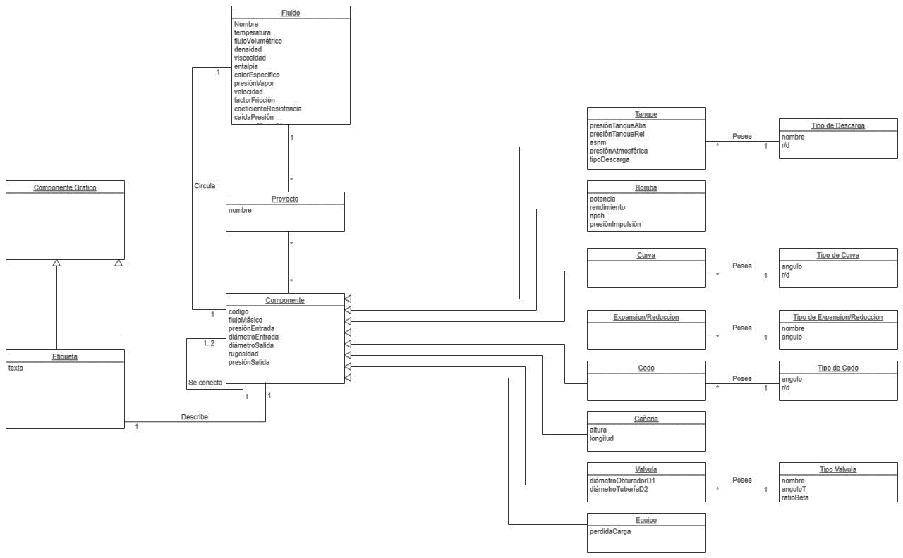

Prototipos:

Diagrama de Despliegue:

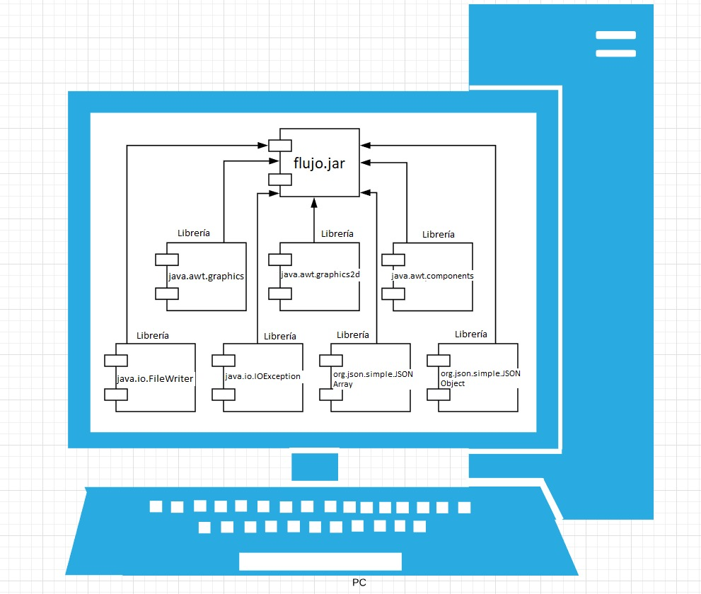

Arquitectura Logica:

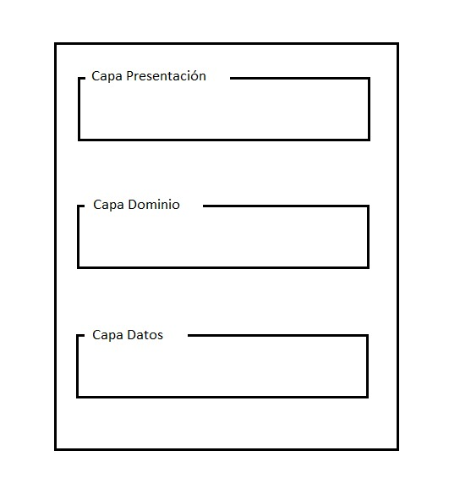

Vista de Datos

Modelo Entidad Relacion:

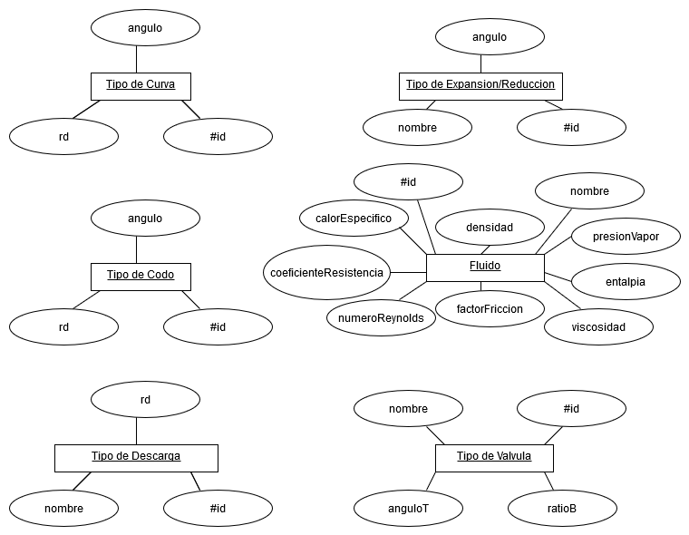

Persistencia del Proyecto

En nuestro sistema, para la persistencia de datos de los proyectos que realizamos, vamos a optar por el almacenamiento en archivos; para ello utilizaremos la estructura de datos JSON. En java para manipular esta estructura utilizaremos las siguientes librerías:

• java.io.FileWriter

• java.io.IOException

• org.json.simple.JSONArray

• org.json.simple.JSONObject